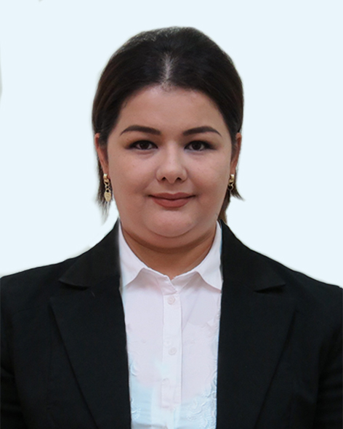
МАЪЛУМОТНОМА

Мирзарахимова Зухра Ғафуржоновна
2023 йил 15 июндан:
Ўзбекистон Республикаси Марказий банки Тошкент вилояти
Бош бошқармаси Нархлар ва иқтисодий кутилмаларни ўрганиш бўлими етакчи иқтисодчи
Туғилган йили:  08.09.1986 | Туғилган жойи:  Тошкент вилояти, Зангиота тумани
Миллати:  ўзбек | Партиявийлиги:  партия аъзоси эмас
Маълумоти:  олий | Тамомлаган:  2008 й. Тошкент давлат иқтисодиёт университети (кундузги)  2010 й. Тошкент давлат иқтисодиёт университети магистратураси (кундузги)
Маълумоти бўйича мутахассислиги: | банк иши,  кредит
Илмий даражаси:  йўқ | Илмий унвони:  йўқ

Қайси чет тилларини билади:
рус тили
Давлат мукофотлари билан такдирланганми (қанақа):
тақдирланмаган
Халқ депутатлари, республика, вилоят, шаҳар ва туман Кенгаши депутатлари ёки бошқа сайланадиган органларнинг аъзосими (тўлиқ кўрсатилиши лозим):
сайланмаган

МЕҲНАТ ФАОЛИЯТИ

09.2004-07.2008 йй. | Тошкент давлат иқтисодиёт университети талабаси
09.2008-09.2010 йй. | Тошкент давлат иқтисодиёт университети магистранти (бола парваришлаш таътили даврида ўқиган)
08.2008-02.2015 йй. | Ўзбекистон Республикаси Марказий банки Тошкент вилояти Бош бошқармаси  Пул муомаласини тартибга солиш ва мониторинг бошқармаси Нақд пул маблағлари берилиши мониторинги бўйича махсус бўлим етакчи иқтисодчиси
02.2015-01.2018 йй. | Ўзбекистон Республикаси Марказий банки Тошкент вилояти Бош бошқармаси  Пул муомаласини тартибга солиш ва мониторинг бошқармаси Пул муомаласини таҳлил қилиш ва тартибга солиш бўлими етакчи иқтисодчиси
01.2018 – 06.2023й | Ўзбекистон Республикаси Марказий банки Тошкент вилояти Бош бошқармаси  Кредит ташкилотларини инспекция қилиш бошқармаси етакчи инспектори
06.2023 – х.в | Ўзбекистон Республикаси Марказий банки Тошкент вилояти Бош бошқармаси  Нархлар ва иқтисодий кутилмаларни ўрганиш бўлими етакчи иқтисодчи

Ходимлар билан ишлаш
бўйича бош мутахассис Д.Б.Икрамова

Мирзарахимова Зухра Ғафуржоновнанинг яқин қариндошлари ҳақида

МАЪЛУМОТ

Қариндош-лиги | Фамилияси,  исми ва отасининг исми | Туғилган  йили ва  жойи | Иш жойи ва лавозими | Турар жойи
Отаси | Қудратов Ғафур Собирович | 1960 йил, Тошкент вилояти, Зангиота тумани | Маиший хизмат йўналишида якка тартибдаги хусусий тадбиркор | Тошкент шаҳри,  Учтепа тумани,  Изза кўчаси,  2-проспект, 23-уй
Онаси | Қудратова (Қўчқорова) Дилдора Анваровна | 1961 йил,  Тошкент вилояти, Зангиота тумани | Тошкент шаҳар  Учтепа туманидаги 234-сонли мактабгача таълим муассасаси мудири | Тошкент шаҳри,  Учтепа тумани,  25-кв, 37-уй, 19-хонадон
Акаси | Қудратов Ҳасан Ғафуржанович | 1986 йил, Тошкент вилояти, Зангиота тумани | Маиший хизмат йўналишида якка тартибдаги хусусий тадбиркор | Тошкент шаҳри,  Учтепа тумани,  25–мавзе, 37–уй, 19–хонадон
Синглиси | Туганбекова (Қудратова) Захро Ғафуржановна | 1990 йил, Тошкент вилояти, Зангиота тумани | Тошкент шаҳар  Шайхонтохур туманидаги 456-сонли мактабгача таълим муассасаси директори | Тошкент шаҳри,  Учтепа тумани,  25–мавзе, 37–уй, 19–хонадон
Турмуш ўртоғи | Мирзарахимов Тохиржон Махмуджонович | 1985 йил,  Тошкент шаҳри | Тошкент шаҳар Юнусобод тумани  Ички ишлар бўлими тезкор ходими | Тошкент шаҳри,  Олмазор тумани,  М.Фозилов кўчаси, Робот маҳалла,  12-уй
Қизи | Махмуджонова Муслимахон Тохиржон қизи | 2008 йил,  Тошкент шаҳри | Тошкент шаҳар Олмазор туманидаги 191-умумтаълим мактаб ўқувчиси | Тошкент шаҳри,  Олмазор тумани,  М.Фозилов кўчаси, Робот маҳалла,  12-уй
Қизи | Махмуджонова Самирахон Тохиржон қизи | 2011 йил,  Тошкент шаҳри | Тошкент шаҳар Олмазор туманидаги 191-умумтаълим мактаб ўқувчиси | Тошкент шаҳри,  Олмазор тумани,  М.Фозилов кўчаси, Робот маҳалла,  12-уй
Қайнотаси | Мирзарахимов Махмуджон Хакимович | 1955 йил,  Тошкент шаҳри | Пенсияда  (Умумий овқатланиш йўналишида хусусий тадбиркор) | Тошкент шаҳри,  Олмазор тумани,  М.Фозилов кўчаси, Робот маҳалла,  12-уй
Қайнонаси | Мирзарахимова (Шорахмедова) Фароғат Шорасуловна | 1958 йил,  Тошкент шаҳри | 2020 йил вафот этган  (уй бекаси)

